Acta de Consejo Directivo N° 1598/2021.
15 de enero de 2021.
ACTA N° 1598/2021
En la ciudad de San Salvador, a las catorce horas del día quince de enero del año dos mil veintiuno, reunidos los miembros del Consejo Directivo de la CORPORACION SALVADOREÑA DE INVERSIONES, en la Sala de Sesiones de la Corporación, ubicada en Avenida Las Buganvilias, número catorce, Colonia San Francisco, en la ciudad de San Salvador, se establece el quórum con la asistencia de: LICENCIADA VIOLETA ISABEL SACA VIDES, Director Presidente; LICENCIADO RONY HUEZO SERRANO, Director Vicepresidente; INGENIERO ROMEO GUSTAVO CHIQUILLO ESCOBAR, Director Propietario; LICENCIADO RAFAEL ERNESTO BAIRES FUENTES Director Propietario; LICENCIADO GUILLERMO ALEXANDER FLORES NAVARRO, Director Propietario; DOCTORA TERESA DEL CARMEN FLORES DE GUEVARA, Director Suplente; LICENCIADO JOSÉ GERARDO HERNÁNDEZ RIVERA, Director Suplente; y LICENCIADA EVELYN ESTELA HERRERA MARQUEZ, Director Suplente.
Se da inicio a la presente sesión sobre los siguientes puntos:
- APROBACIÓN DE LA AGENDA.
- LECTURA DEL ACTA ANTERIOR.

- INFORME DE SEGUIMIENTO AL PLAN ANUAL OPERATIVO TERCER TRIMESTRE 2020.

- CUMPLIMIENTO DEL PLAN DE TRABAJO DE LA
UNIDAD DE AUDITORIA INTERNA POR EL AÑO 2020.
- INFORMES DE AUDITORIA INTERNA, PERIODO DE OCTUBRE A DICIEMBRE DE 2020.
DESARROLLO DE LA AGENDA:

- APROBACION DE LA AGENDA.
Se da lectura a la agenda correspondiente a esta sesión, la cual es aprobada por unanimidad por los Directores.
- LECTURA DEL ACTA ANTERIOR.
Se da lectura al Acta 1597 de fecha 8 de enero de 2021, la cual se firma en este acto.
- INFORMACIÓN CONFIDENCIAL, ART 24 DE LA LAIP

- INFORME DE SEGUIMIENTO AL PLAN ANUAL OPERATIVO TERCER TRIMESTRE 2020.
El Director Presidente informa al Consejo Directivo los resultados al SEGUIMIENTO DEL PLAN ANUAL OPERATIVO- TERCER TRIMESTRE 2020, cede la palabra al Licenciado Marcos Alvarado, Gerente Financiero y expone los Objetivos y Acciones Estratégicas establecidas en el Plan Anual Operativo su cumplimiento de acuerdo a los indicadores y actividades ejecutadas a nivel institucional.
La evaluación de cumplimiento se ha efectuado a nivel de Perspectivas y Objetivos Estratégicos en el periodo del tercer trimestre, lográndose una ejecución del 46.80%, con respecto a lo programado.
El seguimiento de los Planes Operativos tiene como base legal el Artículo 15 de las Normas Técnicas de Control Interno Específicas de CORSAIN, el que además establece que los resultados obtenidos deberán presentarse al Consejo Directivo.
Evaluación por Perspectiva
PERSPECTIVA | PROYECTADO ANUAL 2020 | PROYECTADO A SEPTIEMBRE | CUMPLIMIENTO A SEPTIEMBRE | RESULTADO EN BASE AL 100% POR PERSPECTIVA
Financiera. | 20% | 13.90% | 8.26% | 59.42%
Inversionistas y Clientes. | 20% | 15.37% | 0.45% | 2.93%
Procesos y  Tecnología. | 15% | 13.53% | 7.40% | 54.70%
Aprendizaje y Crecimiento. | 45% | 34.14% | 19.90% | 58.29%
TOTAL | 100% | 76.94% | 36.01% | 46.80%

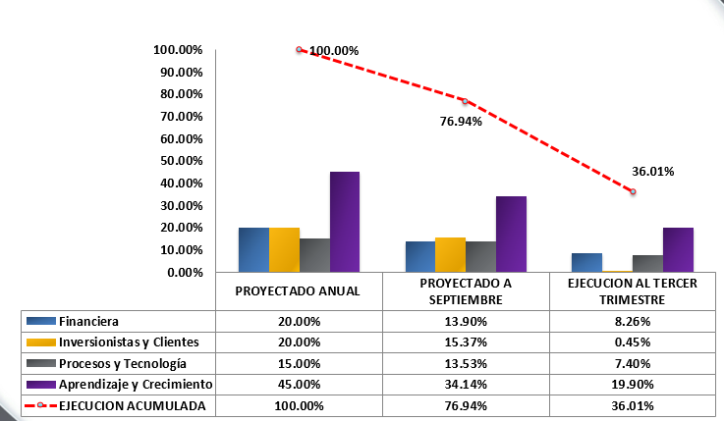
Conclusiones:
- No ha sido posible el desarrollo de Actividades de la Perspectiva de Inversionistas y Clientes, por no contarse aun con los lineamientos de la Asamblea de Gobernadores, con respecto a los proyectos a ejecutarse.
- Se ha tenido el factor externo de la pandemia por COVID-19, que generó afectación por la cuarentena domiciliar, desde marzo hasta junio del año 2020, que han incidido en el desarrollo del resto de actividades en cuanto a que las mismas no se han podido retomar de forma normal.
- Se establecieron condiciones seguras para el desempeño de las actividades del personal, tanto en oficinas como en Puerto, esto con la elaboración e implementación del PROTOCOLO: REINGRESO A LABORES FRENTE A COVID-19, que cuenta con la aprobación del Ministerio de Trabajo y Previsión Social.
- Se implementó la Plataforma de Gestión del Aprendizaje, con la finalidad de contar con una herramienta que permita continuar con las capacitaciones al personal.
- En términos generales, se ha realizado un avance en la ejecución de las acciones planteadas en el Plan Anual Operativo 2020, teniéndose una calificación general de Deficiente, según la escala de calificación del Procedimiento de seguimiento, debiendo reforzarse la perspectiva de Inversionistas y Clientes, en cuanto sea recibidos los lineamientos de Asamblea de Gobernadores.
El Consejo Directivo, toma nota de la presentación el cual se agrega al libro de anexos, y ACUERDA:

ACUERDO 2-1598-2021
- Darse por enterados de los resultados de la evaluación del Plan Anual Operativo de CORSAIN, para el tercer trimestre del año 2020.

- INFORMACIÓN CONFIDENCIAL, ART 24 DE LA LAIP

- CUMPLIMIENTO DEL PLAN DE TRABAJO DE LA UNIDAD DE AUDITORIA INTERNA POR EL AÑO 2020.
El Director Presidente informa al Consejo Directivo sobre el CUMPLIMIENTO DEL PLAN DE TRABAJO DE LA UNIDAD DE AUDITORIA INTERNA POR EL AÑO 2020, cede la palabra al Licenciado Marcos Alvarado, Gerente Financiero y expone como base legal, las siguientes disposiciones:
- LEY ORGANICA DE CORSAIN
La Unidad de Auditoría Interna ejerce su fiscalización según lo establecido en el artículo 84 y 89 de la Ley Orgánica de CORSAIN.

- PLAN ANUAL - LEY DE LA CORTE DE CUENTAS DE LA REPUBLICA
ARTICULO 36- Las Unidades de Auditoria Interna presentarán a la Corte, a más tardar el treinta y uno de marzo de cada año, su plan de trabajo para el siguiente ejercicio fiscal y le informarán por escrito de inmediato, de cualquier modificación que se le hiciere. El incumplimiento a lo anterior, hará incurrir en responsabilidad administrativa al Jefe de la Unidad de Auditoria Interna.
- NORMAS DE AUDITORIA INTERNA DEL SECTOR GUBERNAMENTAL
Artículo 33: El responsable de Auditoria Interna, comunicará a la Máxima Autoridad de la entidad, el Plan de Trabajo a efecto de obtener el apoyo para proveerle de los recursos necesarios y el respaldo ante los auditados para la realización de los exámenes programados. Asimismo debe informar sobre las implicaciones o impactos que conlleva una limitación en los recursos solicitados.
Artículo 34: El Responsable de Auditoria Interna, en cumplimiento a la Ley de la Corte de Cuentas, deberá remitir a la Corte, el Plan Anual de Trabajo y sus modificaciones, previo conocimiento de la Máxima Autoridad.
Asimismo, en sesión de Consejo Directivo, de fecha 14 de marzo de 2019, se emitió el Acuerdo No. 2-1570-2019, que dice:
- Darse por enterado de la presentación del Plan de Trabajo de Auditoria Interna-2020.
- Aprobar el Plan de Trabajo de Auditoría Interna para el ejercicio 2020.
- Autorizar a la Jefe de la Unidad de Auditoría Interna para presente el plan aprobado a la Corte de Cuentas de la República.
Se presenta a continuación el detalle del cumplimiento del Plan Anual de Auditoría Interna para el año 2020, así:
EL PLAN DE TRABAJO FUE ORIENTADO A EVALUAR EL LOGRO DE LOS OBJETIVOS Y METAS DE LA ENTIDAD, EXAMINANDO, COMUNICANDO Y EFECTUANDO EL SEGUIMIENTO DE LOS RESULTADOS DE LAS AUDITORIAS A LOS DIFERENTES COMPONENTES DE LOS ESTADOS FINANCIEROS COMO SON:
      - Evaluación de Procedimientos
            - Fondos
            - Inversiones Financieras
            - Remuneraciones
            - Adquisición de Bienes y Servicios
            - Inventarios
            - Muebles e Inmuebles
            - Inversiones Intangibles
            - Ingresos- IVA-RENTA-PAGO A CUENTA
            - Examen de la prestación de servicios Portuarios en Puerto CORSAIN.
            - Auditoria al cumplimiento/Ley de acceso a la Información Pública.
            - OTROS
Actividades Programadas Oficina Central y Puerto CORSAIN - Ejercicio 2020 | Actividades Ejecutadas | % de Cumplimiento
17 | 15 | 90%

No obstante a la cuarentena obligatoria ocurrida en el 2020, se cubrió el 90% del Plan de Trabajo, quedando el 10% restante en calidad de exámenes en proceso de ser finalizados, con un 75 % de avance.
RESUMEN DE INFORMES EMITIDOS POR LA UNIDAD DE AUDITORIA INTERNA DURANTE EL EJERCICIO 2020
Informes Reportados a la Corte de Cuentas de la Republica. | Cartas de Gerencia a la Administración | Control Interno a la Administración
12 Informes | 0 | 5 Informes

Los informes enviados a la Corte de Cuentas se reportaron como informes limpios, ya la administración realizó las acciones para superar las observaciones.
Los Informes de Control Interno no se envían, sino que son sujetos de seguimiento en auditorías posteriores.
El Consejo Directivo, toma nota de la presentación el cual se agrega al libro de anexos, y ACUERDA:

ACUERDO 3-1598-2021
- Darse por enterados del informe presentado por la Unidad de Auditoria Interna, del cumplimiento del plan de trabajo para el año 2020.
- INFORMES DE AUDITORIA INTERNA, PERIODO DE OCTUBRE A DICIEMBRE DE 2020.
El Director Presidente presenta al Consejo Directivo los INFORMES DE AUDITORIA INTERNA, PERIODO DE OCTUBRE A DICIEMBRE DE 2020, cede la palabra al Licenciado Marcos Alvarado, Gerente Financiero y expone la base legal para la presentación de estos informes, así:
- Norma Prudencial No. NRP-15 de la Superintendencia del Sistema Financiero
Artículo 2 – SUJETOS.
Son sujetos de la presente Norma, literal (o) Corporación Salvadoreña de Inversiones.
Artículo 18: el Auditor Interno debe remitir en forma trimestral a la Superintendencia, dentro de los treinta días posteriores al cierre del trimestre correspondiente, un informe que contenga como mínimo lo siguiente:
- Grado de Cumplimiento del Plan Anual de Trabajo.
- Resumen de los informes de auditoría emitidos en el periodo.

Se presenta a continuación los INFORMES EMITIDOS DE OCTUBRE A DICIEMBRE DE 2020

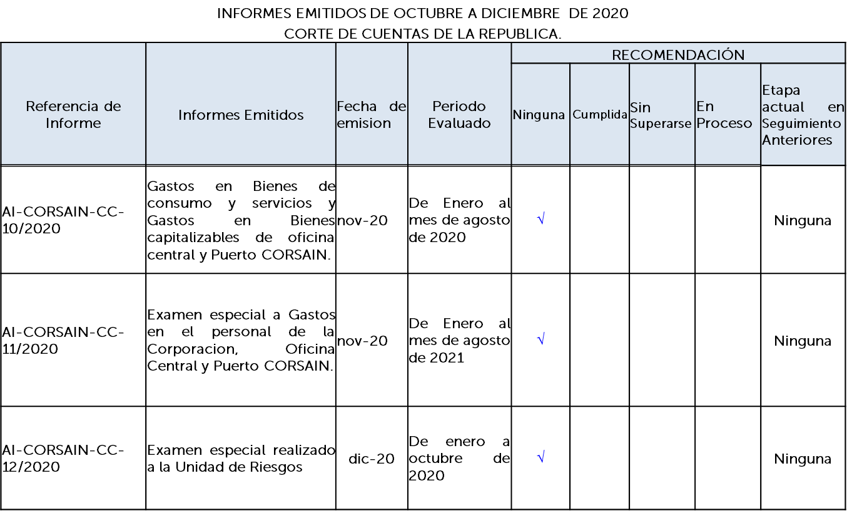
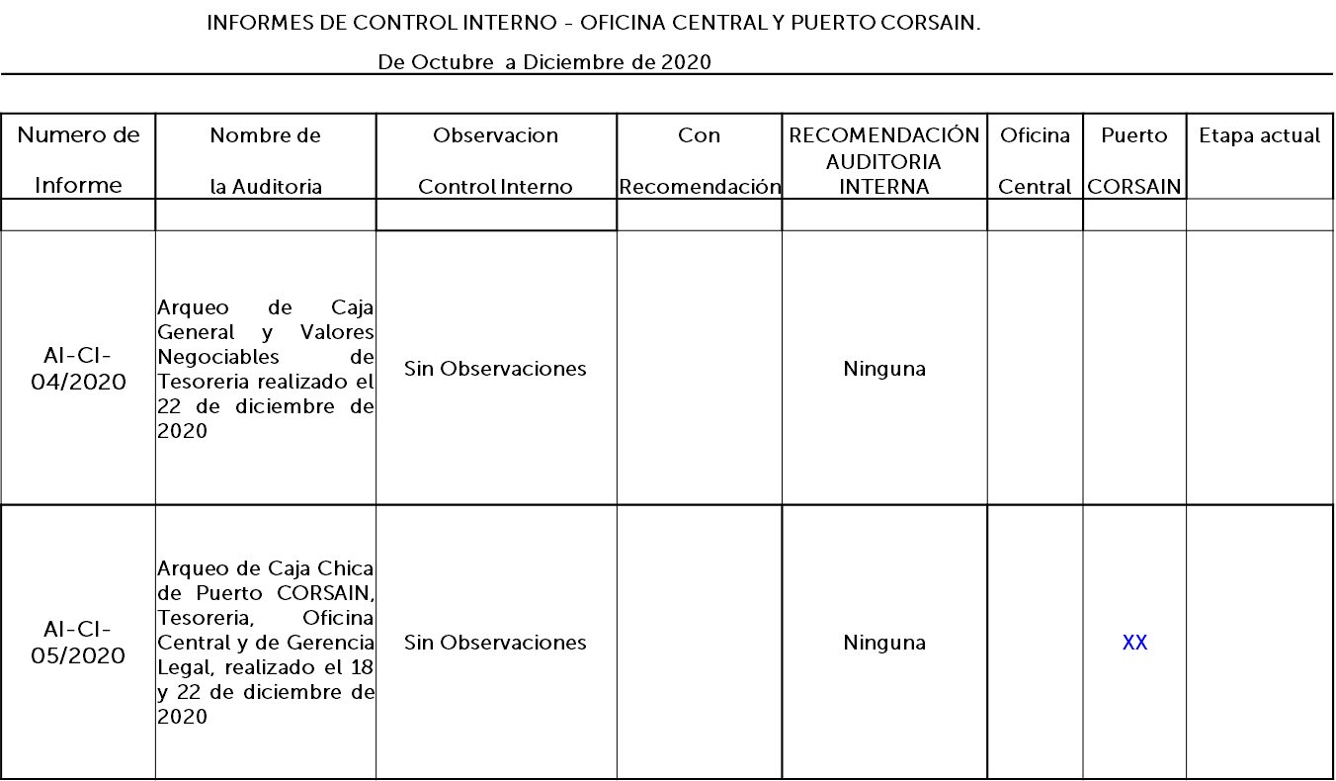

El Consejo Directivo, toma nota de la presentación el cual se agrega al libro de anexos, y ACUERDA:

ACUERDO 4-1598-2021
- Darse por enterados del informe presentado por la Unidad de Auditoria Interna para el período de octubre a diciembre de 2020.

No habiendo nada más que hacer constar, se da por finalizada la sesión a las dieciséis horas con veinte minutos, del día quince de enero del año dos mil veintiuno.
____________________________  LICDA. VIOLETA ISABEL SACA  DIRECTOR PRESIDENTE | ______________________________  LIC. RONY HUEZO SERRANO DIRECTOR VICEPRESIDENTE
_______________________________  LIC. RAFAEL ERNESTO BAIRES FUENTES  DIRECTOR PROPIETARIO  _______________________________  LIC. GUILLERMO ALEXANDER FLORES NAVARRO  DIRECTOR PROPIETARIO  _______________________________  LIC. JOSÉ GERARDO HERNÁNDEZ RIVERA DIRECTOR SUPLENTE. | _______________________________  ING. ROMEO GUSTAVO CHIQUILLO ESCOBAR.  DIRECTOR PROPIETARIO  _______________________________  DRA. TERESA DEL CARMEN FLORES DE GUEVARA  DIRECTOR SUPLENTE  _______________________________  LICDA. EVELYN ESTELA HERRERA MARQUEZ  DIRECTOR SUPLENTE.

